Le Père Noel en France julsaga1
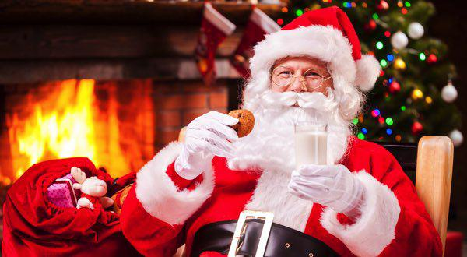
Noël approche, les Français comme la plupart des Européens se préparent à cette fête familiale, la plus importante de l’année. En France, la plupart des gens fêtent Noël sauf évidemment les pratiquants des autres religions. Vous devez savoir que le Père Noël qui est aujourd’hui indissociable de Noël est arrivé en France assez tard. On peut même dire qu’il est devenu de plus en plus populaire quand les Français ont commencé à déserter les églises.
Je vais vous raconter une petite anecdote qui s’est passée dans les années 1950 en France. C’est après la Seconde Guerre mondiale que le Santa Claus américain est devenu le Père Noël des petits Français. Il y avait déjà Saint Nicolas, mais les petits Français n’avaient pas tous la même image du Père Noël, c’est-à-dire un homme âgé avec une barbe et un manteau rouge et blanc. À cette époque, tout ce qui venait des États-Unis était très populaire et la manière américaine de fêter Noël a eu très vite beaucoup de succès. Les prêtres de cette époque ont tout fait pour faire disparaître le Père Noël. Et le 24 décembre 1954, à Dijon, on a pendu le Père Noël et on l’a brûlé devant la cathédrale. Les enfants et les gens autour ont été très surpris. Les prêtres de l’époque ont fait cela parce qu’ils étaient très inquiets car le Père Noël prenait de plus en plus de place dans le cœur des enfants. Et on le voyait apparaître dans les écoles publiques alors que les symboles catholiques de Noël comme la crèche étaient absents des écoles.
Ce qui est intéressant dans cette anecdote, c’est que cet évènement a été repris par France-Soir et toute la presse nationale. Cette histoire finalement se termine bien car le soir même, à dix-huit heures précise, le Père Noël est ressuscité et les enfants de Dijon ont été invités devant l’Hôtel de Ville pour le voir et l’écouter. Cette petite anecdote montre bien que la manière de fêter Noël et les symboles d’aujourd’hui ne sont pas si anciens que ça.

